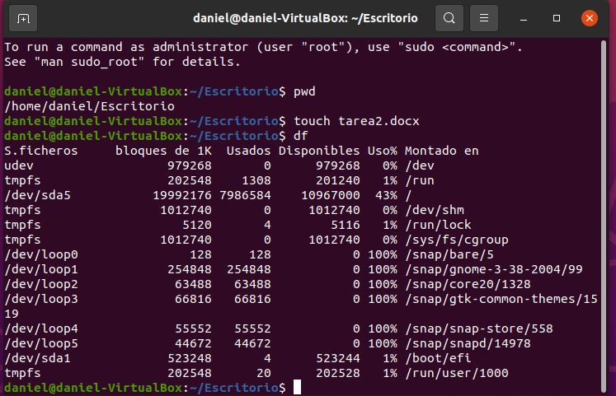.

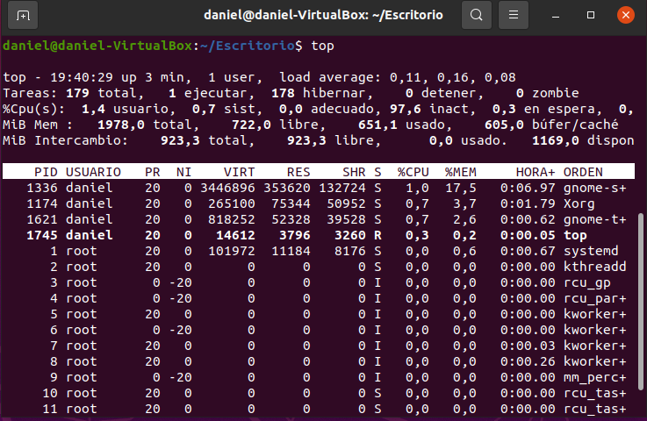.

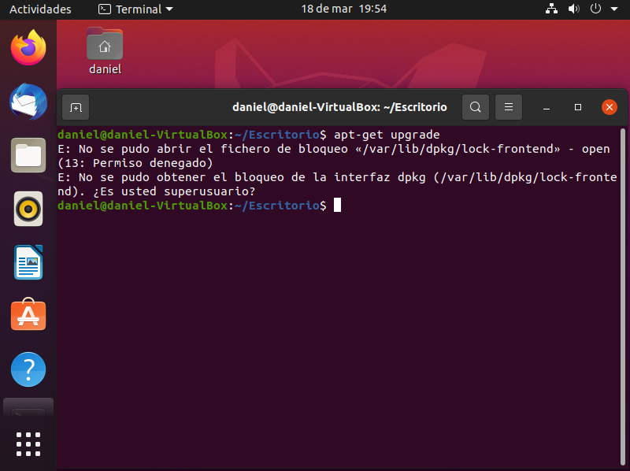

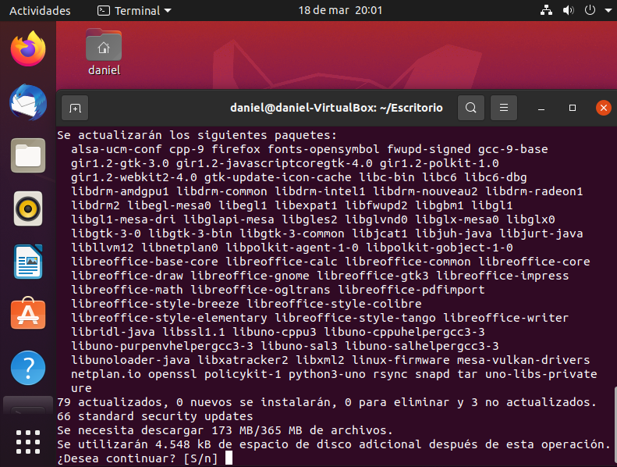.

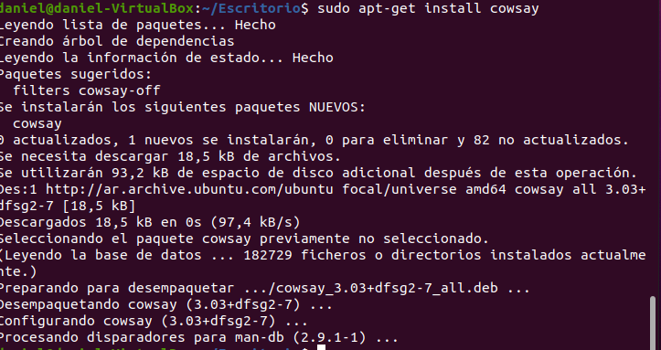

.

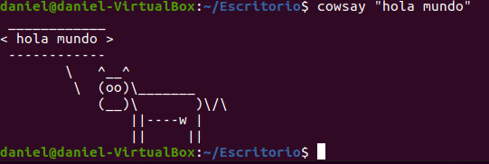.

1) El comando df nos informa sobre la cantidad de espacio en disco que utiliza el sistema de archivos. Parece como un administrador de tareas de windows.

Nos detalla el total, el ocupado y el libre de nuestro sistema.

2) el comando TOP averigua el estado del servidor.

3) solo queria aclarar que intente hacer un apt-get upgrade y no me dejaba y no habia forma y busque en internet que si ponia sudo antes y funciono nose xq.

Al parecer actualiza los programas que estan instalados.

4) apt-get install cowsay al parecer instala un programa o un paquete llamado cowsay que hace que una vaquita te hable en la terminal jaja

5) cowsay “hola mundo” hace que la vaquita mande ese mensaje.